Galwad Agored Tri:
Llen Ystafell Foyle

Cyflwyniad
Theatr Clwyd yw prif theatr gynhyrchu Cymru ac mae ein gwaith yn teithio’r DU. Yn Theatr Clwyd mae llais y gymuned wedi’i ymgorffori yn ein bywyd artistig a sefydliadol ac mae ein gwaith wedi cyrraedd 700,000 o bobl yn ystod y ddwy flynedd ddiwethaf drwy 23 o gynyrchiadau sydd wedi ennill bri’r beirniaid a’n gwaith celf, iechyd a lles sy’n torri tir newydd.

Yn un o ddim ond pedair theatr yn y DU sy’n adeiladu setiau, yn gwneud gwisgoedd ac yn creu props yn fewnol, rydym yn bwerdy grymus; yn gwthio ffiniau theatrig i greu sioeau syfrdanol. Yn 2021 cafodd Theatr Clwyd ei chydnabod fel y theatr ranbarthol orau yn y DU fel rhan o Wobrau The Stage.

Ar ôl 46 o flynyddoedd, mae angen gwaith cyfalaf mawr ar ein hadeilad rhestredig Gradd II, gyda’r holl systemau’n nesáu at ddiwedd eu hoes a’r cyflwr yn dirywio nes ei fod yn beryglus.

Ar ôl ymgynghori’n helaeth â’r gymuned a gweithio gyda’r penseiri nodedig Haworth Tompkins, rydym yn dechrau ar gam olaf ailddatblygiad trawsnewidiol a fydd yn darparu profiad llawer gwell i ymwelwyr a chyfleusterau cynhyrchu incwm gwell mewn adeilad gwyrddach, mwy effeithlon a chroesawgar. Bydd ein theatr 45 oed yn cael ei hailddatblygu i greu adeilad gwyrddach, mwy effeithlon a chynaliadwy ar gyfer yr 21ain ganrif.

Yn ganolog i weledigaeth Haworth Tompkins mae ffasâd newydd sy'n creu mynedfa groesawgar, gan arwain i mewn i gyntedd wedi'i ailweithio sy'n dathlu'r golygfeydd hardd ar draws y tirlun.

Gyda tharged carbon sero sy’n arwain yn y diwydiant a mannau pwrpasol ar gyfer creu theatr, dysgu, teuluoedd a lles, gan gynnwys adeiladu golygfeydd ar y safle am y tro cyntaf, bydd y prosiect yn “enghraifft o ofod diwylliannol yr 21ain ganrif” (Haworth Tompkins).

Mae’r strategaeth celf gyhoeddus yn rhagweld Theatr Clwyd fel llwyfan ar gyfer syniadau presennol a newydd, gan ystyried celf gyhoeddus yn yr ystyr ehangaf; gofod ar gyfer gweithiau celf safle-benodol nodedig, sy’n adlewyrchu cymeriad, treftadaeth, cymuned a phensaernïaeth y theatr. Mae’r rhaglen arfaethedig yn cynnwys cyfnodau preswyl, digwyddiadau, a gweithiau celf parhaol, yn ogystal â chyfryngau digidol, cerflunwaith, pensaernïaeth a dylunio mannau cyhoeddus.

Byddwn yn creu ac yn comisiynu celf gyhoeddus sy'n ysbrydoledig ac yn gynhwysol. Mae’r strategaeth celf gyhoeddus ar gyfer yr adeilad newydd yn ceisio gwella enw da Theatr Clwyd fel esiampl o ragoriaeth artistig a chartref i’w chymuned.

Mae’r cyfle hwn yn cael ei gyllido gan ddeddfwriaeth ‘Canran Celf’ Cyngor Celfyddydau Cymru fel rhan o gynlluniau adfywio ehangach Theatr Clwyd.

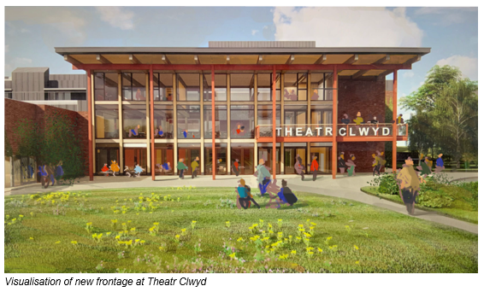
Themâu
Rydym wedi nodi tair thema allweddol ar gyfer celf gyhoeddus yn yr adeilad newydd:

Cynaliadwyedd
Mae'r ailddatblygiad yn cael ei sbarduno gan ddyhead i greu adeilad sy'n lleihau'r defnydd o ynni ac yn lleihau effaith y deunyddiau a ddefnyddir. Mae ystyriaeth bellach yn cael ei rhoi hefyd i les, y gallu i addasu a gwydnwch.

Cymuned
Yn Theatr Clwyd mae llais y gymuned wedi’i ymgorffori ym mywyd artistig a sefydliadol yr adeilad. Mae Theatr Clwyd wedi dysgu bod rhaid i chi feithrin ymddiriedaeth gyda chymuned leol, benodol ac wedyn datblygu ochr yn ochr er mwyn cyflawni gwaith ystyrlon. Dylai'r artist edrych ar ffyrdd o gynnwys y gymuned yn ei broses.

Chwareus / Pleser
Mae dyhead i'r adeilad fod yn llawen ac yn hwyliog i ryngweithio ag oedolion a phlant. Mae Theatr Clwyd yn credu y bydd gallu pobl i ymgysylltu â’r adeilad drwy chwarae yn annog rhyngweithio cymdeithasol a dysgu cymdeithasol.

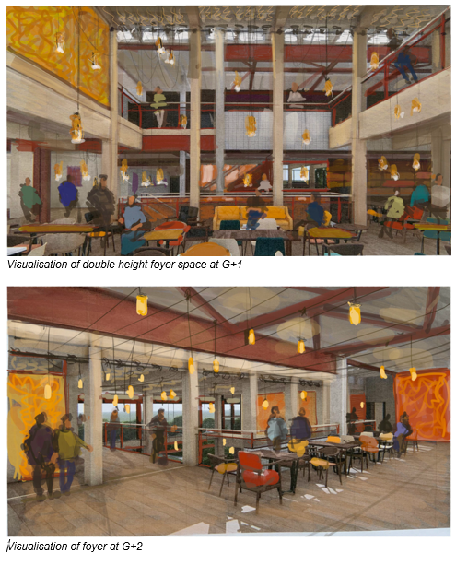

Briff Artist
Mae Theatr Clwyd eisiau comisiynu artist neu dîm dylunio i greu cynllun llen pwrpasol ar gyfer Ystafell Foyle (Ystafell Clwyd gynt).

Mae Ystafell Foyle ar Ochr Ddeheuol yr adeilad gyda golygfeydd ar draws Bryniau Clwyd. Gellir cael mynediad iddi drwy'r prif gyntedd ac ar wahân o'r fynedfa allanol pan fydd y prif adeilad ar gau. Bydd yn cynnal rhaglen amrywiol o weithgareddau, gan gynnwys priodasau, nosweithiau comedi, cyfarfodydd, bar mitzvah a sesiynau rhoi gwaed.

Mae Ystafell Foyle yn fan ymgynnull, sy'n symbol o'r neuaddau hanesyddol gwych lle mae cymunedau'n ymgynnull. Mae gan yr ystafell ddwy ran wahanol er y bydd yn cael ei defnyddio fel un yn aml, a nod y bensaernïaeth yw uno'r ddwy ochr - gofod uchder llawn gyda grid goleuo a gofod uchder sengl cyfagos. Gellir gwahanu’r ddau ofod gyda sgrin acwstig i greu dau ofod digwyddiad ar wahân yn acwstig.

Y llen fydd canolbwynt dyluniad yr ystafell. Bydd ar raddfa fawr (tua 5 metr o uchder a 33 metr o led) a bydd yn darparu opsiynau ar gyfer gwahanu'r ddau ofod yn ogystal â chyfle i ddod â meddalwch, gwead, elfen chwareus a lliw i'r ystafell.

Mae gennym ddiddordeb mewn darganfod a oes ffyrdd o ymgorffori naratif yn y comisiwn hwn. Mae rhyngweithio ac adrodd straeon yn themâu sy'n atseinio ym mhob un o'n sgyrsiau am yr adeilad newydd.

Mae’r comisiwn hwn yn agored i wahanol ddulliau o greu ac rydym yn gobeithio annog artistiaid o ystod eang o ddisgyblaethau i ymgeisio am y cyfle hwn, gan gynnwys ffotograffwyr ac artistiaid 2D / digidol. Yn yr un modd gallai hwn fod yn gyfle hefyd i archwilio sgiliau gwnïo a gwehyddu Cymreig traddodiadol. Gellir cynnig cymorth technegol priodol i'r artist neu'r tîm buddugol i'w helpu i wireddu eu gweledigaeth.

Y Broses Ddewis
Mae hon yn broses ddewis dau gam.

Cam Un
Bydd y cam cyntaf yn llunio rhestr fer o artistiaid, timau dylunio a chrëwyr theatr drwy asesiad mynegi diddordeb, gan edrych ar waith blaenorol ac ymatebion cychwynnol i'r briff.

I wneud cais, cyflwynwch y canlynol i studio@studiothreesixty.uk gyda’r pennawd pwnc COMISIWN LLEN THEATR CLWYD:

- Datganiad o ddiddordeb yn egluro pam yr hoffech gael eich ystyried ar gyfer y prosiect hwn ar ddim mwy na dwy ochr A4.
- Hyd at 10 llun o waith diweddar ar ffurf pdf fel rhestr ddisgrifiadol yn manylu ar ddisgrifiad byr, dimensiynau, deunyddiau, dyddiadau a chyllidebau ar gyfer y gwaith.
- CV diweddar - uchafswm o 2 dudalen.
- Manylion enw a chyfeiriad e-bost 2 ganolwr, gydag un ohonynt yn gallu cyflwyno sylwadau o brofiad uniongyrchol o'ch ymarfer proffesiynol.
- Eich manylion cyswllt eich hun gan gynnwys cyfeiriad e-bost.
- Ni ddylai maint y ffeil fod yn fwy na 6mb.

Cam Dau
Bydd yr artistiaid, y crëwyr theatr a’r timau dylunio yng Ngham 2 yn cael eu dewis yn seiliedig ar fynegi diddordeb gan y Pwyllgor Llywio Celf Gyhoeddus.

Bydd yr artistiaid, y crëwyr theatr a’r timau dylunio hyn ar y rhestr fer yn cael eu gwahodd i baratoi cysyniad ar gyfer eu cynnig i’w gyflwyno i banel dewis sy’n cynnwys cynrychiolwyr o Theatr Clwyd, studio three sixty a Phenseiri Haworth Tompkins. Bydd ffi o £750 yn cael ei thalu i bob artist neu dîm i ddatblygu eu cysyniad.

Bydd angen i artistiaid a thimau sydd â diddordeb fod ar gael naill ai ar y 15fed neu’r 16eg o Ionawr 2024 i gyflwyno eu syniadau Cam Dau i'r panel dewis.

Bydd costau teithio am fynychu’n cael eu talu. Os oes gennych chi unrhyw ofynion penodol i'ch galluogi i fynychu'r cyflwyniad, rhowch wybod i ni ar ôl i chi dderbyn hysbysiad eich bod ar y rhestr fer.

Bydd y panel yn asesu’r rhai sy’n cael eu cyfweld gan ddefnyddio’r meini prawf canlynol:

- Tystiolaeth o ddealltwriaeth o friff y comisiwn
- Ansawdd a pherthnasedd gwaith artistig blaenorol, gan gynnwys y gallu i ddarparu ymateb creadigol i friff
- Tystiolaeth o sgiliau cyfathrebu da
- Ansawdd a hirhoedledd y gwaith celf
- Prawf gan yr artist o hawl i weithio yn y DU

Cyfyngiadau
Bydd angen i'r gwaith fod yn barhaol, yn wydn, gyda gofynion cynnal a chadw isel a bod wedi’i ddylunio a'i adeiladu o fewn canllawiau iechyd a diogelwch.

Amserlen
Mae disgwyl i'r adeilad agor yng ngwanwyn 2025, ac mae amserlen fras i’w gweld isod, a fydd yn cael ei chydlynu â gwaith y penseiri a'r contractwyr ar y safle.

Sesiwn Holi ac Ateb Ar-lein 14:00 2il Hydref 2023
Dyddiad Cau ar gyfer Mynegi Diddordeb 23:59 6ed Tachwedd 2023
Hysbysu Artistiaid / Timau ar y Rhestr Fer 27ain Tachwedd 2023
Artistiaid ar y Rhestr Fer yn Datblygu Dyluniadau Cysyniad Rhagfyr 2023 / Ionawr 2024
Cyfweliadau Panel Cam 2 15fed / 16eg Ionawr 2024
Penodi Artist 26ain Ionawr 2024
Cymeradwyo a chwblhau’r prosiect 1af Chwefror 2025

Cyllideb

Dylunio
Ffi yr artist ar gyfer y comisiwn yw £5,000 gan gynnwys costau.

Dylunio, Gwneuthuriad, Cyflwyno a Gosod
Y gyllideb ar gyfer gwneuthuriad, cyflwyno a gosod yw £25,000 i dalu am yr holl deunyddiau a’r gosod. Nid yw hyn yn cynnwys teithio a llety os oes angen ac mae'n cynnwys TAW.

Anfonwch unrhyw ymholiadau a cheisiadau i studio@studiothreesixty.uk gyda'r pennawd pwnc COMISIWN LLEN THEATR CLWYD.

Gwerthusiad

Mae’r rhaglen Celf Gyhoeddus yn cael ei gwerthuso gan fyfyriwr PhD o Brifysgol Glyndŵr Wrecsam. Bydd y myfyriwr yn dilyn y Rhaglen Celf Gyhoeddus hyd at ei chwblhau er mwyn sicrhau bod gwerthusiad trylwyr yn cael ei gynnal.

Gwybodaeth Dechnegol
Mae angen i'r llen amgylchynu tair ochr y gofod uchder llawn - uchder bras - 5m, lled bras - 33m (dimensiynau union i'w cadarnhau). Mae'n bwysig bodd modd rhannu'r llen yn dair adran o leiaf i ganiatáu ar gyfer amrywio'r gosod, ond gan weithio'n dda fel un hefyd. Pan na fydd yn cael ei defnyddio, bydd yn cael ei storio wedi’i chasglu o flaen y wal wag ar yr ochr ddeheuol, sydd hefyd yn cael ei gweld fel cefndir ar gyfer perfformiadau yn y gofod. Pan fydd y llen yn cael ei chau, bydd modd ei gweld drwy'r ffenestri, a bydd yr artist yn gweithio gyda'r gwneuthurwr i nodi'r estheteg orau ar gyfer cefn y llen. Mae amrywiaeth o opsiynau ar gael ar gyfer llawnder y llen, a dylid meddwl sut mae hyn yn gweithio gyda'r dyluniad. Ceir trac tab y manylir arno yn y contract adeiladu i ddal y llen yn ei lle.

Mae Ystafell Clwyd ar ei newydd wedd yn cyfateb yn uniongyrchol i'r cyntedd llawr dwbl newydd o ran ei phalet sylfaen. Gellir gweld Ystafell Clwyd o'r cyntedd drwy ffenestr fewnol lefel ganolig ac isel. Mae'r llen yn rhoi cyfle i'r artist ychwanegu gwead, cynhesrwydd, lliw a phersonoliaeth at y gofod. Mae angen i'r llen fodloni'r priodweddau tân, blacowt ac acwstig gofynnol.

Mae gorffeniadau'r ystafell o ffynonellau naturiol, waliau estyll pren ar lefel uchel yn rhan ddwyreiniol Ystafell Clwyd, llawr derw peirianyddol drwyddi i gyd ac arwynebau plastrfwrdd neu asiedydd wedi'u paentio ar lefel isel. Mae'r teimlad cynnes a naturiol yn galluogi i'r llen ddod yn ganolbwynt gweledol.

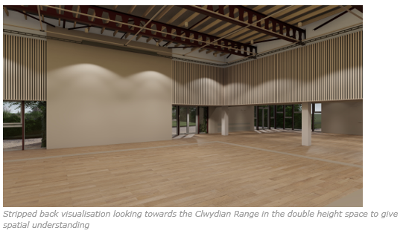
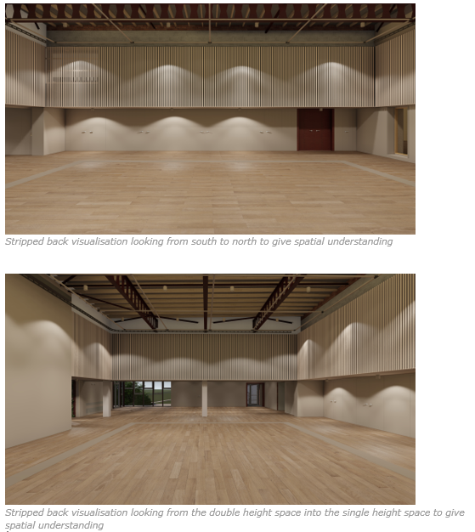
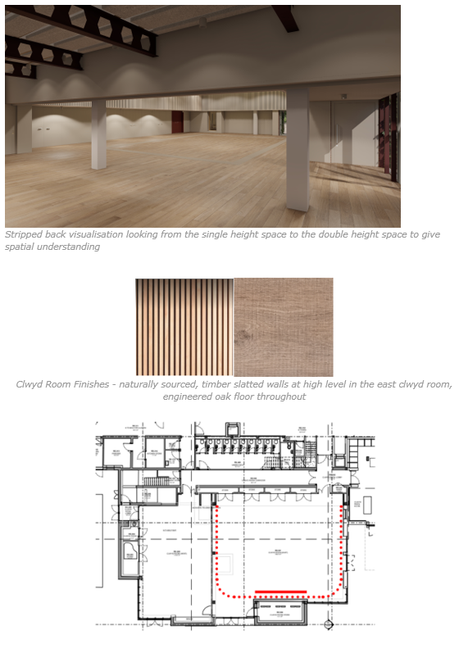

Cynllun Ystafell Clwyd – y llinell smotiog goch yn dangos maint llawn y llen, y llinell solet yn dangos lleoliad y llen pan fydd wedi'i chau'n llawn yn erbyn y wal wag

Cydweithredu Posibl gyda'r Gwneuthurwyr J&C Joels
Yn dibynnu ar arbenigedd a sylfaen sgiliau’r artist neu’r tîm a ddewisir, mae’r gwneuthurwyr J&C Joels yn gallu cefnogi’r comisiwn hwn drwy raddio unrhyw waith celf (os yw hynny’n briodol), rhoi cyngor ar ddewis deunydd a sicrhau priodweddau technegol y llen – bydd ystyriaeth yn cael ei rhoi i briodweddau arafu tân, blacowt ac acwstig. Ni fydd hyn yn rhan o gyfrifoldeb yr artist.

Mae J&C Joels yn gallu gweithio o unrhyw waith celf 2D, gan gynnwys gwaith celf wedi'i ddarlunio neu ei baentio, ffotograffau neu collage. Rhoddir samplau i'r artist a'r comisiynwyr eu cymeradwyo. Rydym yn gobeithio y bydd y cymorth technegol hwn yn annog artistiaid o ystod eang o ddisgyblaethau i wneud cais am y cyfle hwn, fodd bynnag rydym hefyd yn croesawu ceisiadau gan wneuthurwyr neu artistiaid na fydd angen y lefel hon o gefnogaeth.

Atodiad Un: Palet Deunyddiau Adeiladu
Mae palet deunyddiau mewnol y cyntedd yn gynnes ac yn naturiol ei naws, yn gynaliadwy ac yn wydn. Bydd y palet sylfaen yn gefndir i'r lliw a all ymddangos mewn arwynebau wedi'u paentio, lliwiau drysau, gwaith celf a thecstilau a dodrefn o fewn yr adeilad. Dangosir palet lliwiau’r adeilad yn atodiad 2.

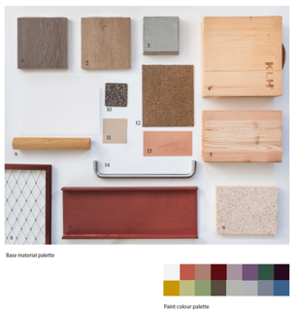
- Byrddau llawr derw peirianyddol (arlliw tywyllach)
- Byrddau llawr derw peirianyddol (arlliw canolig)
- Sampl concrit - yn cynrychioli’r ffabrig adeiladu presennol
- Mae pren sydd wedi’i drawslamineiddio (CLT) yn darparu strwythur y cyntedd newydd
- Pren glulam llarwydd
- Paneli nenfwd gwlân pren
- Gwaith dur wedi'i baentio gan ocsid coch
- Gwe-rwyd dur di-staen - blaen balconi
- Canllawiau pren ar gyfer grisiau’r cyntedd
- Lloriau rwber Regupol
- Lliw paent ar gyfer paentio'r bondo CLT yn y cyntedd
- Llawr Corc
- Copr
- Gwaith haearn dur di-staen

Atodiad Dau: Cenhadaeth a Gweledigaeth Theatr Clwyd

Ein Cenhadaeth

Gwneud y byd yn lle hapusach, un ennyd ar y tro.

Ein Gweledigaeth
Byddwn yn lle i freuddwydio - ysbrydoledig, diderfyn, byw
Byddwn yn ofod i chwarae - blêr, bywiog, rhydd
Byddwn yn faes hyfforddi - trwyadl, heriol, cefnogol
Byddwn yn ofod gwella - cofleidiol, deallgar, diogel
Byddwn yn gartref – i’n cwmni, i’n cymunedau, i’n crëwyr theatr, dawnswyr, cerddorion ac artistiaid, i’n hwyluswyr a’n hymarferyddion, ac i’n byd ehangach.

Atodiad Tri: Hanes a Lleoliad
Mae’r theatr i’w gweld ar gyrion tref yr Wyddgrug gyda golygfeydd trawiadol dros Fryniau Clwyd gan gynnwys Ardal o Harddwch Naturiol Eithriadol Moel Famau a chopaon Moel Gyw ac i’r de, Moel Gamelin. Wedi’i hadeiladu yn 1976 gan Gyngor Sir Clwyd, dynodwyd Theatr Clwyd yn adeilad rhestredig Gradd II ym mis Mehefin 2019. Mae’n enghraifft bwysig o adeilad theatr ddinesig a ddyluniwyd yn wreiddiol gan y pensaer sirol R W Harvey i wasanaethu’r rhanbarth gyda theatr, celfyddydau ac addysg o safon byd. Yn ganolog i’w chynllun roedd cynnwys dwy brif theatr, Canolfan Technoleg Addysg a chyfres o leoliadau cymunedol.

Yn bensaernïol mae’n deyrnged i bensaernïaeth greulon y cyfnod, wedi'i hadeiladu allan o frics coch a bandiau o blwm, gyda’r cruglwythau unionlin beiddgar yn mynegi'r dwyseddau mewnol gofynnol i ffurfio'r theatr a'r lleoliadau ategol. Cynlluniwyd Theatr Anthony Hopkins (ThAH) fel theatr 550 sedd a allai groesawu amrywiaeth o berfformiadau. Mae gan yr awditoriwm gynllun crwm personol, gyda’r waliau wedi'u gorchuddio â theils brics ceramig wedi'u gosod yn eu lle mewn patrwm ailadroddus cymhleth. Mae tŵr hedfan ThAH yn creu nodwedd amlwg i’r adeilad sy’n weladwy ar draws y tirlun o’i amgylch. Mae Theatr Emlyn Williams (ThEW) yn adlewyrchu’r arloesi oedd yn digwydd ar y pryd yn y byd perfformio, gyda’i ffurf bocs du y gellir ei addasu a chyfluniadau seddi hyblyg.

Sefydlwyd Theatr Clwyd fel canolbwynt rhanbarthol ar gyfer datblygu a dosbarthu technoleg addysgiadol, a rhagwelwyd y byddai’n creu cyfle i ddysgu y tu allan i’r ystafelloedd dosbarth traddodiadol. Yn rhan o’r adeilad roedd Stiwdio Deledu gyda’r holl gyfarpar angenrheidiol ac fe’i gweithredwyd i ddechrau gan y darlledwr annibynnol mwyaf yng Nghymru, Harlech Television (HTV), o ddiwedd y 1970au tan 1992. Mae’r hen stiwdio deledu yn parhau i gynnwys yr orielau gwylio gwreiddiol gyda ffenestri gwydr yn gwyro. Yn fwy diweddar, mae’r gofod hwn wedi cael ei ddefnyddio ar gyfer ymarferion, adeiladu setiau a grwpiau cymunedol. Ar y llawr gwaelod mae gan y lleoliad hefyd sinema â lle i 120 o bobl.

Ar ochr ddeheuol yr adeilad mae'r hyn y cyfeiriwyd ato'n wreiddiol fel yr Ystafell Arddangos sy’n cael ei hadnabod bellach fel Ystafell Clwyd. Bwriad y gofod hwn oedd creu gofod digwyddiadau hunangynhwysol ar gyfer ciniawau swyddogol, digwyddiadau ac arddangosfeydd.

Yn wreiddiol, cynlluniwyd yr ardaloedd cefn tŷ i ddarparu cyfleusterau ar gyfer adeiladu a gwneud holl elfennau’r sioeau ar y safle, ac o fewn y cyfleusterau hyn mae ffrâm baentio sy'n gwbl weithredol. Mae'r gweithdy wedi'i leoli oddi ar y safle bellach oherwydd cyfyngiadau gofod ac un o'r ychwanegiadau allweddol fel rhan o'r gwaith adnewyddu yw ychwanegu gweithdy uchder dwbl newydd i ddod â'r holl grëwyr yn ôl ar y safle.

